Manual Técnico Avanzado: Alta Disponibilidad y Recuperación ante Desastres (HA/DR)
Semana 16 | SQL Server 2019/2022

1. Prerrequisitos del Entorno
Para ejecutar este laboratorio de Alta Disponibilidad (HA) y Recuperación ante Desastres (DR), se requiere la siguiente infraestructura mínima.

Infraestructura Necesaria
- Instancias de SQL Server: Dos instancias instaladas (pueden estar en la misma máquina física para pruebas, o en dos VMs separadas).
  - Principal (Source): LOCALHOST (o nombre de tu servidor).
  - Secundaria (Destination): LOCALHOST\INSTANCIA2 (o nombre de la segunda instancia).
- Carpeta Compartida (Network Share): Una carpeta en Windows accesible por ambas instancias con permisos de Lectura/Escritura para el usuario de servicio de SQL Server.
  - Ejemplo: C:\LS_Backups (compartida como \\TuPC\LS_Backups).
- Edición de SQL Server: Developer, Enterprise o Standard (Standard tiene limitaciones en AlwaysOn, pero soporta Log Shipping).

Script de Base de Datos: EmpresaDemo
Ejecuta el siguiente script en tu instancia Principal para preparar el entorno.
NOTA IMPORTANTE: El modelo de recuperación debe ser FULL para que funcionen las estrategias de Log Shipping o AlwaysOn.
SQL
USE master;
GO

-- 1. Crear la Base de Datos
IF NOT EXISTS (SELECT name FROM sys.databases WHERE name = N'EmpresaDemo')
BEGIN
CREATE DATABASE [EmpresaDemo];
END
GO

USE [EmpresaDemo];
GO

-- 2. Configurar Modelo de Recuperación a FULL (Crítico para HA/DR)
ALTER DATABASE [EmpresaDemo] SET RECOVERY FULL;
GO

-- 3. Crear Tablas de Ejemplo
CREATE TABLE Departamentos (
DeptID INT IDENTITY(1,1) PRIMARY KEY,
Nombre VARCHAR(50) NOT NULL,
Presupuesto DECIMAL(10,2)
);

CREATE TABLE Empleados (
EmpID INT IDENTITY(1,1) PRIMARY KEY,
Nombre VARCHAR(100) NOT NULL,
Salario DECIMAL(10,2),
DeptID INT FOREIGN KEY REFERENCES Departamentos(DeptID),
FechaIngreso DATETIME DEFAULT GETDATE()
);

-- 4. Insertar Datos Semilla
INSERT INTO Departamentos (Nombre, Presupuesto) VALUES
('IT', 500000.00), ('Recursos Humanos', 150000.00), ('Ventas', 300000.00);

INSERT INTO Empleados (Nombre, Salario, DeptID) VALUES
('Ana Lopez', 4500.00, 1),
('Carlos Ruiz', 2800.00, 2),
('Maria Gomez', 3200.00, 3);

-- 5. Realizar el primer Full Backup (Obligatorio para iniciar la cadena de logs)
-- Asegúrate de que la ruta exista en tu disco C:
BACKUP DATABASE [EmpresaDemo]
TO DISK = 'C:\LS_Backups\EmpresaDemo_Init.bak'
WITH INIT;
GO

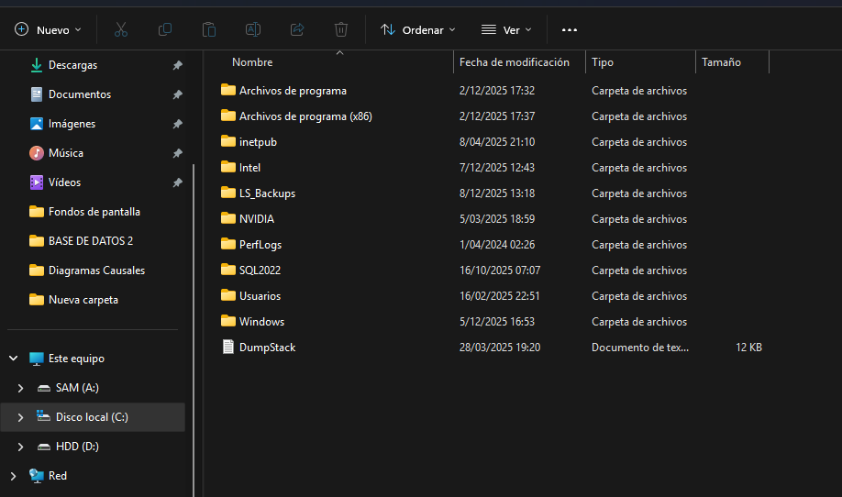

2. Fundamentos Teóricos: Estrategias de HA/DR

Definiciones Clave
- Log Shipping (Envío de Registros):
  - Mecanismo donde el servidor principal realiza backups del log de transacciones periódicamente, los copia al servidor secundario y los restaura. Existe un desfase (latencia) entre ambos.
- Replication (Replicación):
  - Mueve datos y objetos (tablas, vistas) de una base a otra. Puede ser a nivel de objeto, no necesariamente toda la base de datos. Útil para distribuir datos a sucursales.
- AlwaysOn Availability Groups (Grupos de Disponibilidad):
  - La solución moderna y robusta. Permite tener un grupo de bases de datos que conmutan por error juntas. Requiere un Clúster de Conmutación por Error de Windows (WSFC) y Active Directory. Ofrece réplicas de lectura en tiempo real.

Tabla Comparativa
Característica | Log Shipping | Replicación | AlwaysOn AG
Nivel de Protección | Base de Datos completa. | Objetos específicos (Tablas). | Grupo de Bases de Datos.
Failover (Conmutación) | Manual. | No nativo para DR. | Automático (con WSFC).
Latencia de Datos | Alta (depende de la frecuencia del backup). | Baja (casi tiempo real). | Síncrona (Cero pérdida) o Asíncrona.
Requisitos Infra. | Bajo (Solo carpeta compartida). | Medio. | Alto (Requiere Dominio + Cluster Windows).
Uso Principal | DR (Recuperación ante desastres) barato. | Distribución de datos / Reportes. | Alta Disponibilidad Crítica (HA) y DR.

3. Guía de Implementación Práctica: Log Shipping
Dado que AlwaysOn requiere un entorno de Dominio complejo, configuraremos Log Shipping, que es la base fundamental para entender cómo viajan los logs de transacción.

Configuración en SSMS
- Abre SQL Server Management Studio (SSMS) y conéctate a la instancia Principal.
- En el Explorador de Objetos, haz clic derecho sobre la base de datos EmpresaDemo.
- Selecciona Tasks (Tareas) > Ship Transaction Logs... (Enviar registros de transacciones).
- Marca la casilla: "Enable this as a primary database in a log shipping configuration".
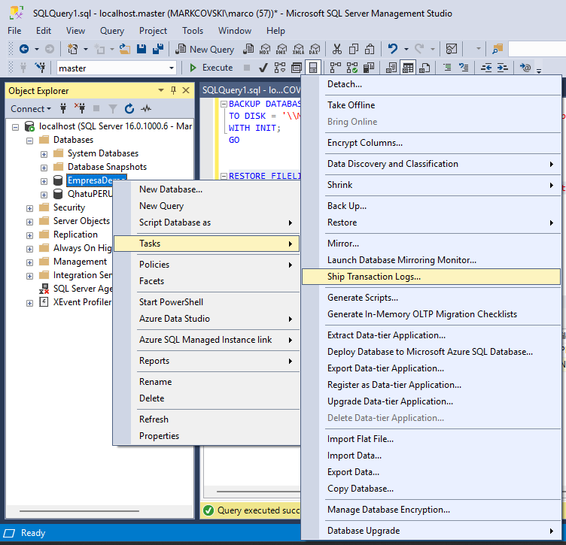

Configurar Backup y Secundario
- Backup Settings: Haz clic y especifica la ruta de red donde se guardarán los backups (ej: \\TuPC\LS_Backups). Configura el job para que corra cada 5 minutos (para ver resultados rápidos en el laboratorio).
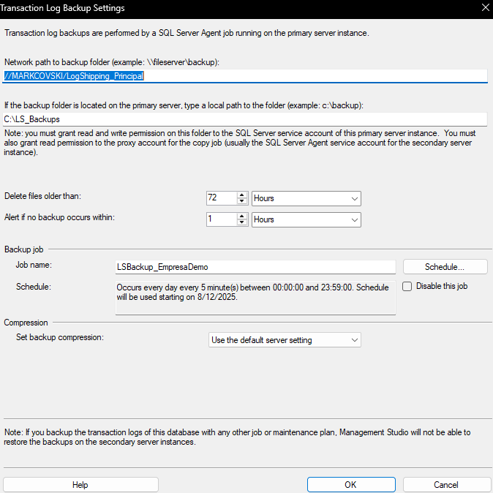
- Secondary Databases: Haz clic en Add....
- Conéctate a tu Instancia Secundaria.
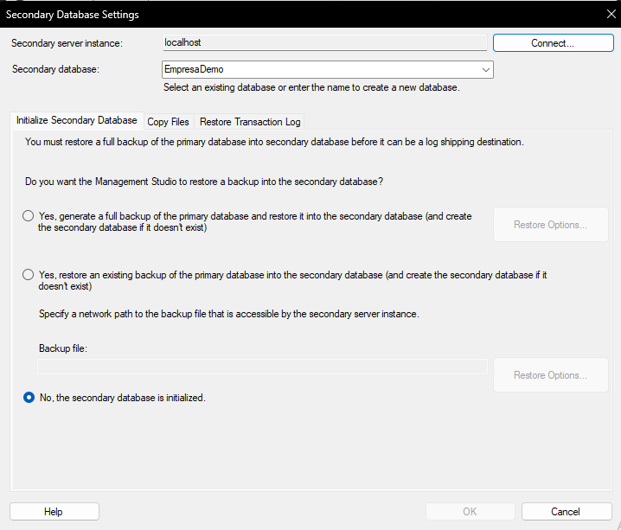
- En la pestaña Initialize Secondary Database, elige "Yes, generate a full backup...".
- En la pestaña Copy Files, especifica una carpeta local en el servidor secundario para descargar los archivos.
- En la pestaña Restore Transaction Log, selecciona "No recovery mode" o "Standby mode".
  - Nota: Elige Standby si quieres poder leer datos en la secundaria mientras no se están restaurando logs.
- Finaliza el asistente y asegúrate de que todos los pasos marquen "Success".
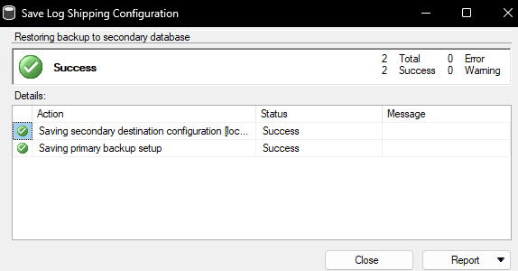

Verificación (SSMS v20 y T-SQL)
A. Verificación Visual en SSMS:
- En la Instancia Principal, clic derecho en EmpresaDemo > Reports > Standard Reports > Transaction Log Shipping Status.
- Debe mostrar el estado "Good" (Verde).
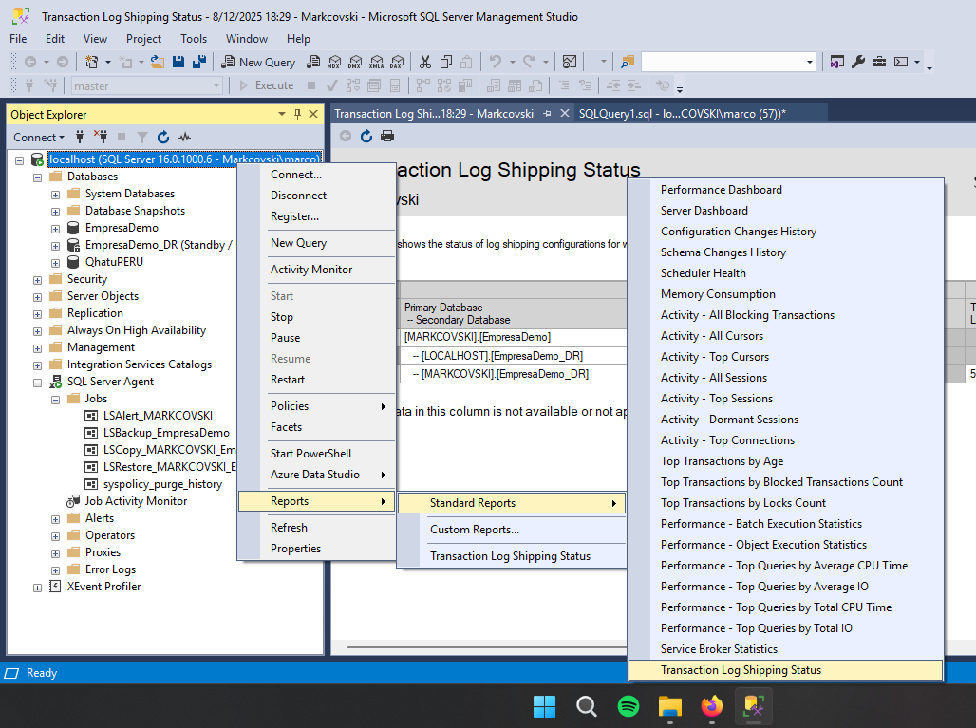
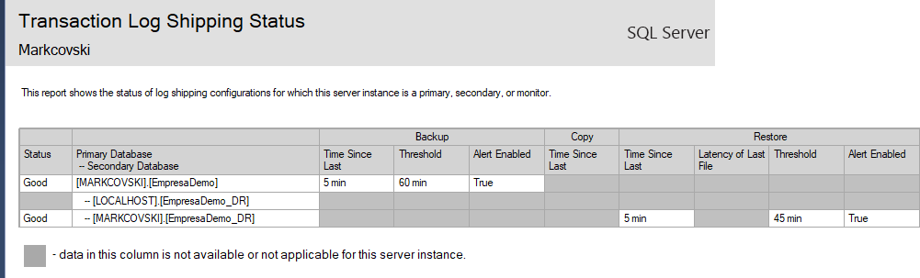
B. Verificación de Jobs (Agente SQL):
Ve al SQL Server Agent en el Explorador de Objetos. Deberás ver creados automáticamente:
- En Principal: LSBackup_EmpresaDemo
- En Secundaria: LSCopy_... y LSRestore_...
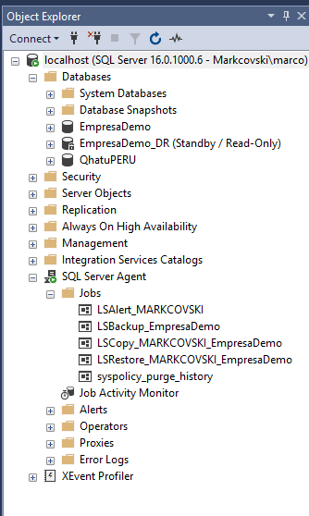
C. Verificación por Script:
Ejecuta esto en la Instancia Secundaria para ver si la base de datos está en modo de espera/restauración:
SQL
SELECT name, state_desc, is_in_standby
FROM sys.databases
WHERE name = 'EmpresaDemo';
-- Resultado esperado: state_desc = 'RESTORING' o 'ONLINE' (si es Standby)
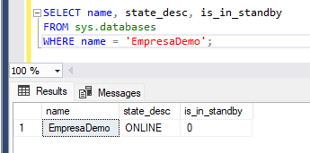

4. Simulación de Failover (Laboratorio)
En este escenario, simularemos que el servidor Principal ha fallado catastróficamente y necesitamos activar el servidor Secundario.

Fase 1: Simulación del Fallo
- Detén el servicio de SQL Server de la instancia Principal (o simplemente desconéctala en SSMS y no la uses).
USE master;
GO
-- 1. Simulamos que la base de datos principal se corrompió o desconectó
-- El "ROLLBACK IMMEDIATE" expulsa a cualquiera que esté conectado.
ALTER DATABASE [EmpresaDemo] SET OFFLINE WITH ROLLBACK IMMEDIATE;
GO

-- 2. PRUEBA DE QUE FALLÓ:
-- Intenta seleccionar algo. Debería darte error.
SELECT * FROM [EmpresaDemo].dbo.Empleados;
-- Resultado esperado: "Database 'EmpresaDemo' cannot be opened because it is offline."
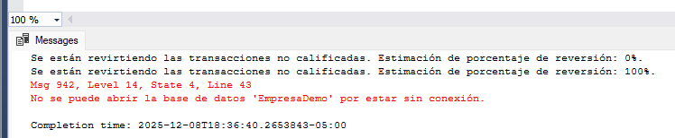
- Intenta hacer un INSERT en la Principal; fallará.

Fase 2: Poner en línea la Secundaria (Failover Manual)
Dado que Log Shipping no es automático, debes ejecutar este script en la Instancia Secundaria para romper la cadena de logs y hacer la base operativa.
SQL
USE master;
GO

-- 1. Promover la base de datos de respaldo a PRINCIPAL
-- Esto rompe la cadena de Log Shipping y la deja lista para escribir.
RESTORE DATABASE [EmpresaDemo_DR] WITH RECOVERY;
GO

-- 2. VALIDAR QUE AHORA ES LA NUEVA JEFA
-- Insertamos un dato en la base que antes era solo lectura.
USE [EmpresaDemo_DR];
GO

INSERT INTO Departamentos (Nombre, Presupuesto)
VALUES ('Departamento de Crisis', 9999.99);

SELECT * FROM Departamentos;
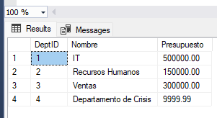

Fase 3: Retorno a la Operación (Failback)
Nota Teórica: En Log Shipping, el "Failback" no es un botón. Una vez que la secundaria se vuelve primaria (escritura), la cadena se rompe. Para volver al estado original, debes:
- Eliminar la configuración de Log Shipping antigua.
- Hacer un backup Full de la nueva primaria (la que era secundaria).
- Restaurarla en el servidor original y configurar Log Shipping en dirección inversa.

